

高爾夫》亞、日巡賽獅城共開幕，多位國際球星插一腳
羅開Golf 頻道2019年1月15日 上午8:28
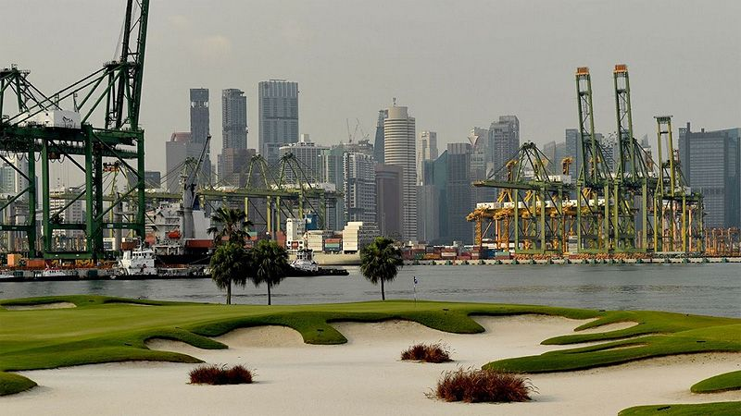
高爾夫》亞、日巡賽獅城共開幕，多位國際球星插一腳

【羅開新聞中心Minsey Weng綜合報導 圖╱Asian Tour】SMBC Singapore Open（新加坡公開賽）本週即將在亞巡賽的總部Sentosa Golf Club（聖陶沙高爾夫俱樂部）點燃戰火，正式揭開2019年球季的序幕。
這場總獎金一百萬美元的國家公開賽，同時扮演日巡賽的年度開幕戰，總計共有一百五十六選手同場競技，包括西班牙名將Sergio Garcia（瑟吉歐•賈西亞）、世界名人堂選手Davis Love III（戴維斯•洛夫三世），以及英格蘭雙雄Paul Casey（保羅•凱西）和Matthew Fitzpatrick（馬修•費茲派崔克）等多位國際球星。
一個多月前才在旗艦賽級的BNI Indonesian Masters presented by BTN（印尼名人賽）扳倒多位美巡賽高手的泰國選手Poom Saksansin（普姆•沙克山辛），試圖挑戰跨季二連勝，外加英國公開賽的入場券，本週將提供四個前進Royal Portrush Golf Club（皇家波特拉許高爾夫俱樂部）機會。

「很高興又贏得那場比賽，」另外在2016年奪冠的沙克山辛說道：「真的沒想到能贏，我只是專注於自己的表現，希望能夠延續那股氣勢。」
現年二十五歲的沙克山辛，擁有多次打敗國際球星的經驗，像去年初就馬來西亞舉辦的EurAsia Cup（歐亞盃）扳倒凱西，年底則在雅加達擊敗Justin Rose（賈斯汀•羅斯）和Henrik Stenson（亨瑞克•史坦森），贏得亞巡賽的年度旗艦大賽，進而獲得一張WGC-FedEx St. Jude Invitational（世界邀請賽）的邀約。
亞巡賽共有六十一個參賽名單，其中以上季獎金榜名列第三的南非選手Justin Harding（賈斯汀•哈汀）居首，我國選手則有詹世昌、林文堂、呂偉智和洪健堯取得資格。
剛剛獲得名人賽外卡的日巡賽獎金王今平周吾（Shugo Imahira），上週以外卡出席Sony Open in Hawaii（夏威夷公開賽），最後以並列三十三離開檀香山，本週回到自己的巡迴賽展開新賽季，目前世界排名五十六，場中僅次於賈西亞、凱西和費茲派崔克。
其他知名日本選手包括石川遼（Ryo Ishikawa）、池田勇太（Yuta Ikeda）、小田孔明（Koumei Oda）等人，本週都要和亞巡賽會員爭奪英國公開賽的入場券。

